1. 编写显示下列图形的Java程序

\*\*\*\*\*\*\*

\*\*\*\*\*

\*\*\*

\*  
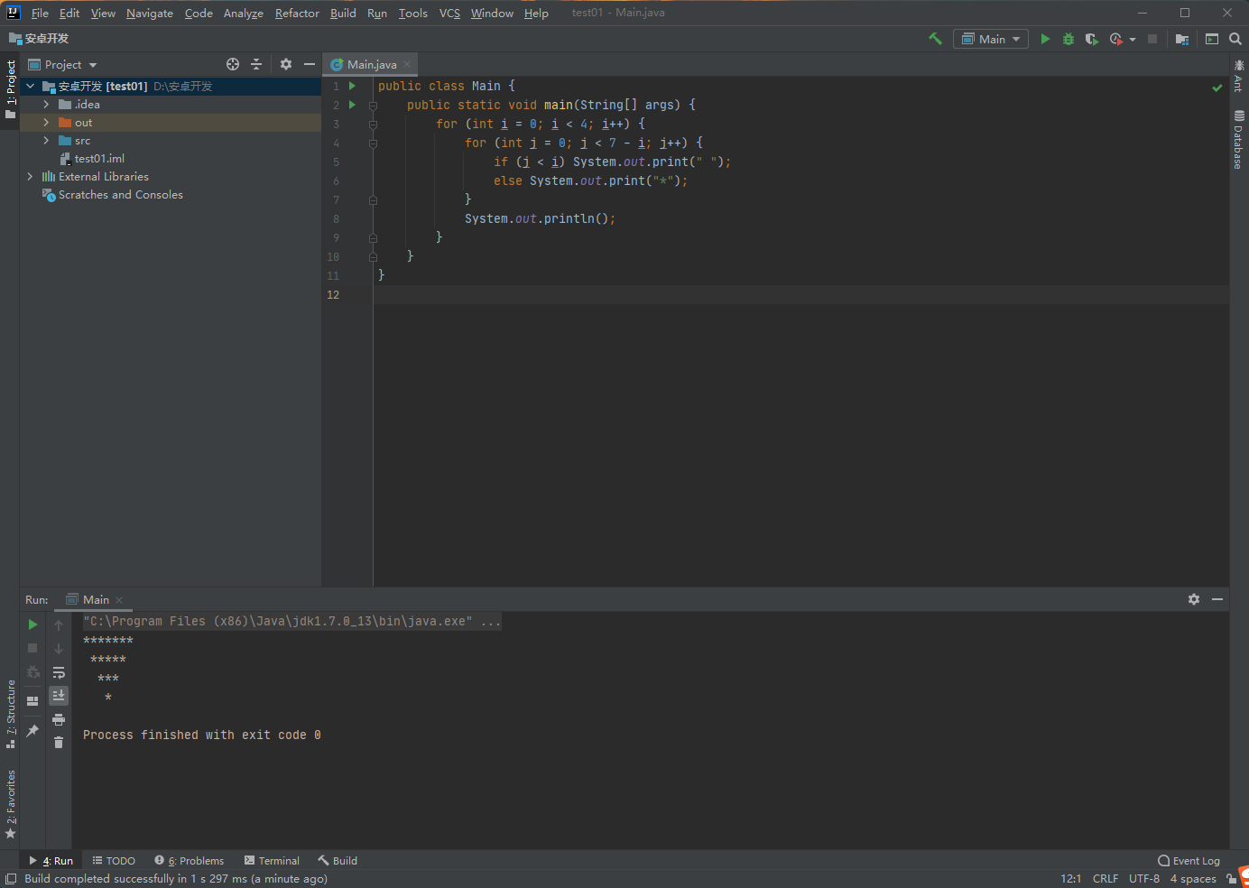

1. 编写一个Java程序，实现以下功能：若原工资大于或等于3000元，增加工资10%；若小于3000元且大于或等于2000元，则增加工资15%；若小于2000元，则增加工资20%。请根据用户输入的工资，计算出增加后的工资并显示输出。

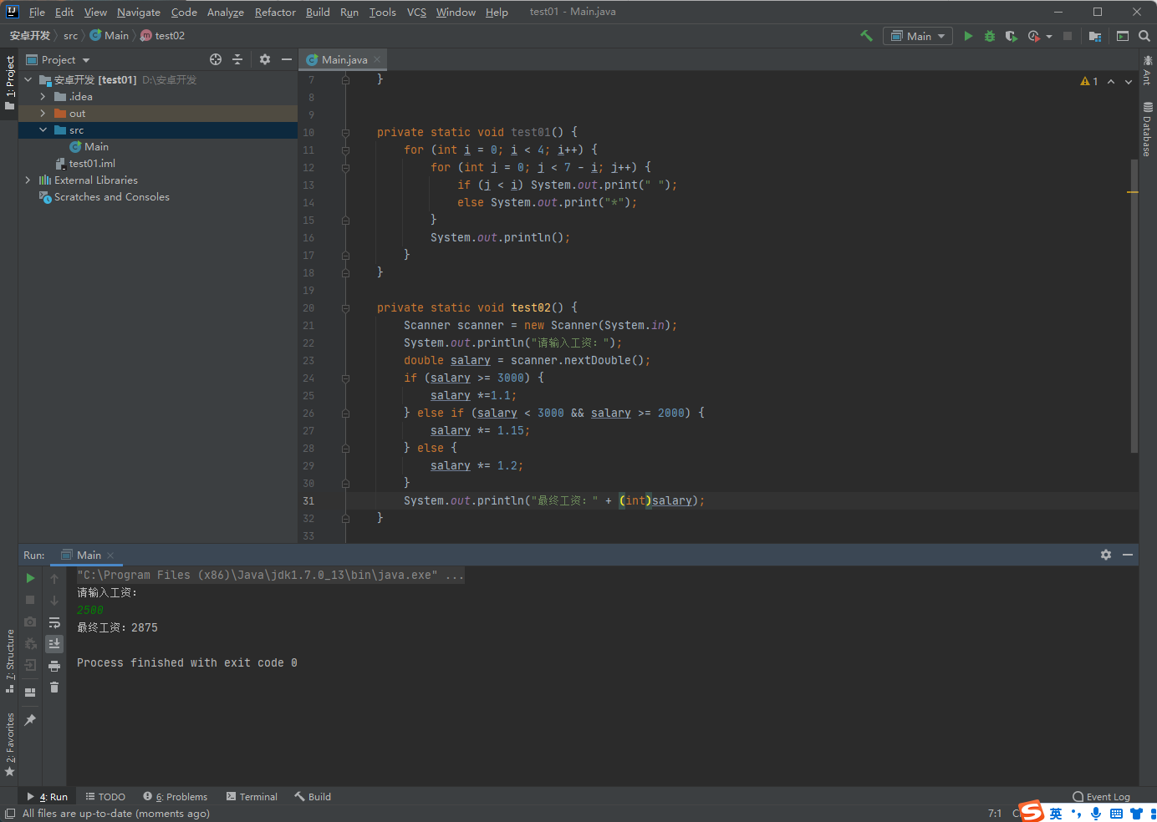

1. 编写一个Java程序，利用数组打印连续的小写字母。

